Памятка для населения
«Спасти, не дать утонуть: что делать, если тонет человек»

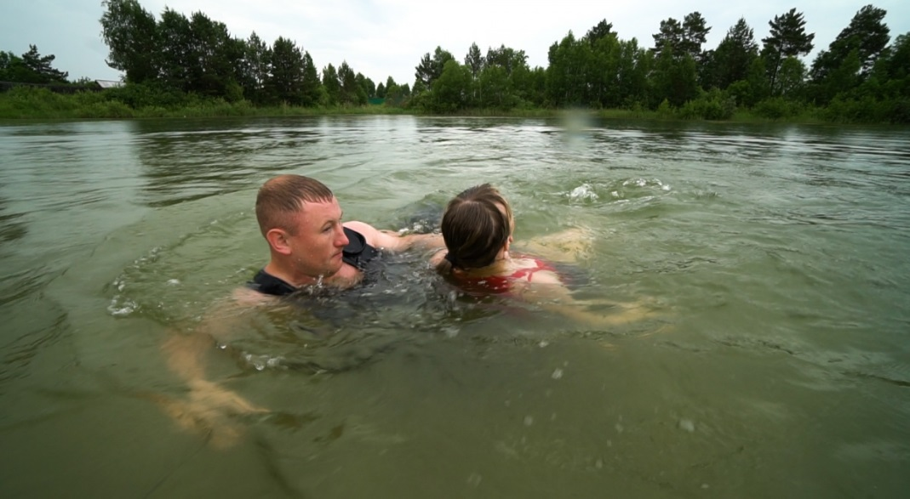 | Одной из важнейших гарантий безопасности на воде является умение хорошо плавать. Но даже самый хороший пловец должен соблюдать постоянную осторожность, дисциплину и строго придерживаться правил безопасного поведения.  К сожалению, в воде могут случиться непредвиденные ситуации и человеку, оказавшему в критической ситуации, может потребоваться именно ваша моментальная помощь.  Как узнать, что человек тонет?  Когда человек тонет, его тело, как правило, стоит в воде вертикально, голова то и дело скрывается в волнах. Тонущий человек судорожно взмахивает руками, а потом взмахи вовсе прекращаются.
Ваши действия:
Если есть лодка, подплывите на ней к тонущему и затаскивайте его через корму, чтобы лодка не перевернулась.
Если лодки нет, доберитесь до тонущего вплавь. Приблизившись, обхватите его сзади за плечи, для того, чтобы он не смог вцепиться в вас. Иначе вы лишитесь возможности двигаться и можете утонуть вместе с ним.
Если тонущий продолжает судорожно цепляться за вас, сковывая ваши движения, возьмите его одной рукой под подбородок и подтащите к себе, чтобы его голова оказалась вровень с вашей, лицом вверх.
Локтем той же руки крепко зажмите его плечо, чтобы помешать ему перевернуться, и продвигайтесь к берегу на боку или на спине.
Если утопающий находится без сознания, тащите его к берегу, взяв рукой под подбородок, чтобы его лицо постоянно находилось над поверхностью воды.
При сильных волнах обхватите утопающего одной рукой поперек груди, поддерживая его голову над водой.
Меры предосторожности при спасении утопающего:
В холодной воде не снимайте с себя одежду, чтобы избежать переохлаждения организма. Следует снять только обувь и вытащить все из карманов;
Следите, чтобы утопающий в панике не хватался за вас. Если этого не удается избежать, примените специальные приемы освобождения:
1. Если он схватился за вашу ногу, быстро опустите ее, одновременно приняв вертикальное положение. Поднимите другую ногу и, упершись ею в плечо или грудь утопающего, оттолкнитесь от него, откинувшись назад всем телом.
2. Если он обхватил вас спереди, возьмите его обеими руками под мышки и, приподняв, оттолкните от себя.
3. Если он обхватил вас сзади за шею, опустите голову как можно ниже, чтобы его руки не сомкнулись у вас на горле. Крепко сожмите запястье той его руки, которая находится выше, и резко дерните вперед, приподнимая другой рукой его локоть. Оказавшись таким образом у него за спиной, вы заблокируете одну из его рук.
4. В крайнем случае погружайтесь с головой в воду и, вынырнув за спиной утопающего, крепко обхватите его за плечи.
5. Постарайтесь успокоить паникующего человека и внушить ему, что он спасется только в том случае, если будет вам подчиняться.
Первая помощь утопающему на берегу
Если пострадавший находится без сознания, умейте оказать ему первую помощь:
1. Нижним краем грудной клетки пострадавшего кладут на бедро согнутой в колене ноги так, чтобы голова была ниже туловища.
2. Обернув палец платком или тканью, очищают рот от ила, песка, грязи и, энергично надавливая на корпус, выдавливают воду из дыхательных путей и желудка.
3. При отсутствии дыхания приступают к искусственному по способу изо рта в рот или изо рта в нос.
4. Тело должно лежать на твердой поверхности, а голова должна быть запрокинута (чтобы воздух попадал в легкие, а не в желудок).
5. Воздух выдыхают в рот пострадавшему через марлю или платок. Частота выдохов - 17 раз в минуту.
6. При остановке сердца искусственное дыхание чередуют с непрямым массажем сердца, надавливая на грудину 3 - 4 раза между вдохами. Лучше это делать вдвоем.
7. Когда из человека начнет выходить вода, которой он наглотался, наклоняйте его голову набок.
Когда пострадавший начнет дышать, переверните его на грудь, голову поверните набок и, укрыв его чем-нибудь теплым, вызовите скорую помощь.
Номер скорой помощи – 03, номер единой службы – 112

